**Отчет о проведении декады истории и обществознания**

**В МКОУ « Иммунная ООШ»**

**Истрия учит даже тех,**

**Кто у нее не учится.**

**Их она проучивает за**

**Невежество и пренебрежение.**

**Василий Ключевский**

**Сроки проведения: 01.02.2021– 10.02.2021**

Историческое и правовое воспитание школьников является одной из приоритетных задач современной системы школьного образования. Его содержание заключается в передаче правовых знаний ученикам, воспитание гражданственности, национальной идентичности, развитие мировоззренческих убеждений учащихся на основе осмысления ими исторически сложившихся культурных, религиозных, этнонациональных традиций, нравственных и социальных установок. Способствует повышению правовой сознательности школьников, которая служит гарантией поддержания законности и соблюдения правопорядка. Правовое воспитание учащихся проводится для того, чтобы не только дать ученикам знания, но и научить их реализовывать свои права и обязанности в обществе, быть активным гражданином.

Предметная декада истории и обществознания проводится ежегодно с целью повышения профессиональной компетентности учителя, а также для развития познавательной и творческой активности обучающихся.

**Цели Декады истории и обществознания направлены на**

- углубленное изучения истории своей страны, края;

- формирование предметных теоретических знаний и практических умений;

- привитие навыков исследовательской работы;

- социализацию, самореализацию и адаптацию учащихся к общественной жизни;,

- воспитание личностных качеств учащихся – гражданских, нравственных, интеллектуальных, творческих, эстетических;

- формирование представления о необходимости соблюдения общечеловеческих нравственных норм и законов, формирование активной жизненной позиции относительно защиты правовой системы государства;

- содействие в понимании связи подрастающего поколения с окружающим миром, воспитание чувства сопричастности к наследию прошлого;

- формирование навыков толерантного общения, работы в команде, коммуникабельности;

- формирование и развитие самостоятельности, творческой активности и инициативности учащихся.

**Задачи проведения Декады истории и обществознания**

В рамках Декады были разработаны внеклассные мероприятия по истории Отечества и обществознанию, включая экономику и право, которые способствовали реализации следующих задач:

- повышение эффективности гражданско-патриотической работы среди учащихся через сохранение памяти об участниках Великой Отечественной войны и вовлечение учащихся в учебно-исследовательскую деятельность;

-систематизирование исторического материала по истории разных периодов;

- содействие становлению духовно-нравственных и гражданско-патриотических качеств учащихся.

- формирование интереса к углубленному изучению истории Отечества и обществознания;

- побуждение интереса к истории и традициям своего микрорайона, школы;

- формирование ответственности за свои дела и поступки, самодисциплины, правовой активной гражданской позиции, нести личную ответственность за исполнение своих прав и обязанностей по отношению к семье, друзьям, нуждающимся в помощи (старики, дети);

- воспитание осознанного отношения к своей жизни в обществе.

|  |  |  |  |  |
| --- | --- | --- | --- | --- |
| **План**  **декады по истории и обществознания**  **В МКОУ « Иммунная ООШ»**  **1.02.-9. 02.2021 год** | | | | |
| № | **Мероприятия** | **Класс** | **Дата** | **Ответственный** |
| 1 | **Открытие недели истории**  **и обществознания**  Мероприятие «Красоты Дагестана» | **5 – 9**  **Кл.** | **01.02/**  2021г.  . | ***Джафарова Э.Ш.*** |
| 2 | Мероприятие  «Колесо истории вертится!» | 5-6 **кл.** | **02 .02/**  2021 г. | ***Джафарова Э.Ш.*** |
| 3 | игра «Поле Чудес» по обществознанию  на тему «Конституция» | **8-9кл.** | **03 -02/**  2021 г. | ***Джафарова Э.Ш.*** |
| 4 | Мероприятие «Сталинградская битва» | **5-9**  **Кл.** | **04.02/**  2021 г. | ***Джафарова Э.Ш.*** |
| 5 | Открытый урок по истории 5 кл на тему: Олимпийские игры в древности | **5**  **Кл.** | **05.02/**  2021 г | ***Джафарова Э.Ш.*** |
| 6 | Мероприятие « Дети войны» | 5-9 **кл.** | **06.02/**  2021 г. | ***Джафарова Э.Ш.*** |
| 7 | **Закрытие недели. Подведение итогов.** | **5 - 9**  **Кл.** | **08.02/**  2021 г. | ***Джафарова Э.Ш.*** |

**01.02.2021 .открытые декады Мероприятие « Красоты Дагестана»**

Учитель истории Джафарова провела фотовыставку она отметила что фотовыставка имеет большое значение для формирования позитивного имиджа современного Северного Кавказа, дает возможность познакомиться с богатой историей, культурой, традициями и народом за последние 100 лет. Всю красоту Северного Кавказа, его людей, ремесла, пейзажи и культуру может увидеть каждый желающий .Также с учащимися был просмотрен фильм « Дагестан – страна гор»

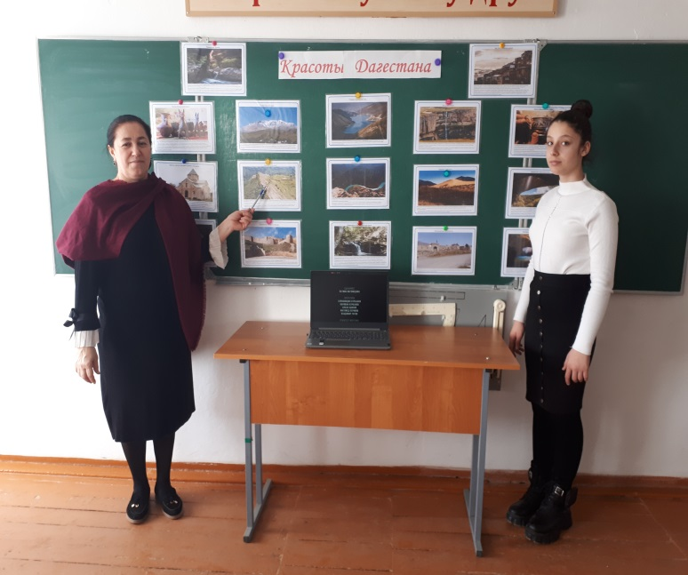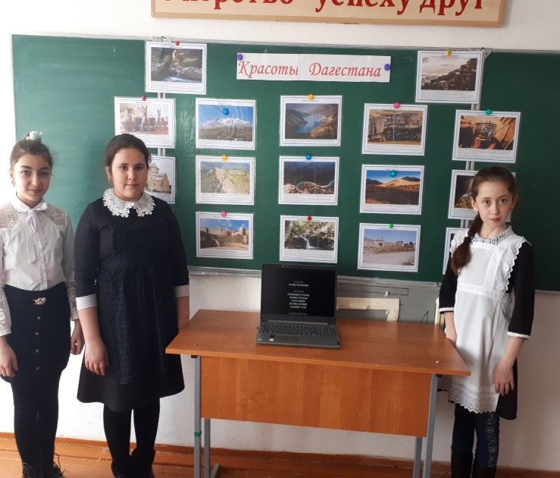

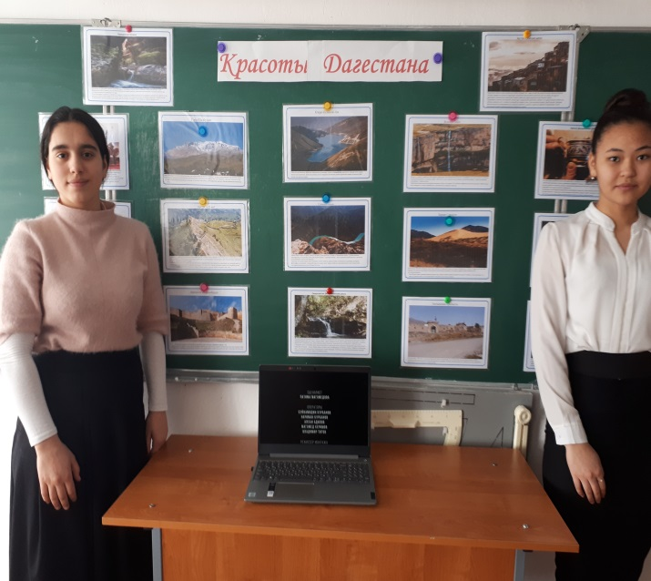 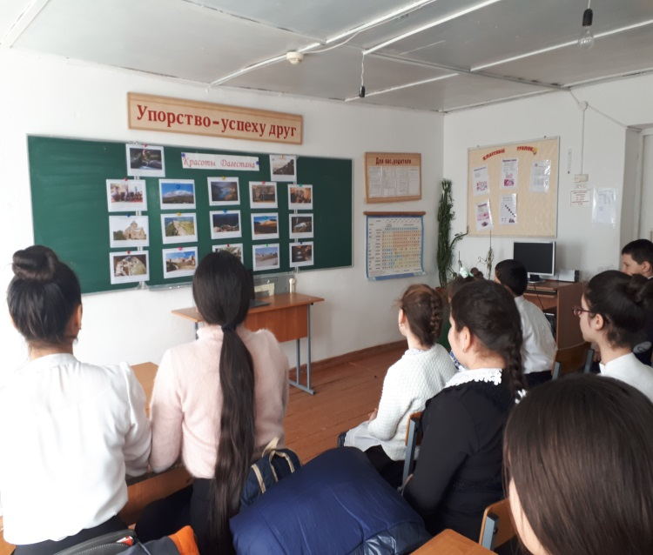

**02.02.2021.** Внеклассное мероприятие **«Колесо истории Древнего мира»** был проведён с учащимися 5-6 кл .. Целью внеклассного мероприятия повторение и обобщение знаний, полученных учащимися на уроках истории .

В игре участвовали 2 команды по 6 учащихся. Команды «Прометей»; «Спарта». Ребятам было предложено 9 конкурса: Болельщикам было предложено послушать задание и посмотреть на слайды, где они должны будут отгадать, в какой стране были изобретены следующие вещи. *(Чай, сахар, шахматы, компас, бумага, алфавит.)*

Жюри, состоявший из учениц 9 класса подвели итоги. Места распределились следующим образом. Выиграла команда «Спарта» . Игра прошла очень увлекательно.

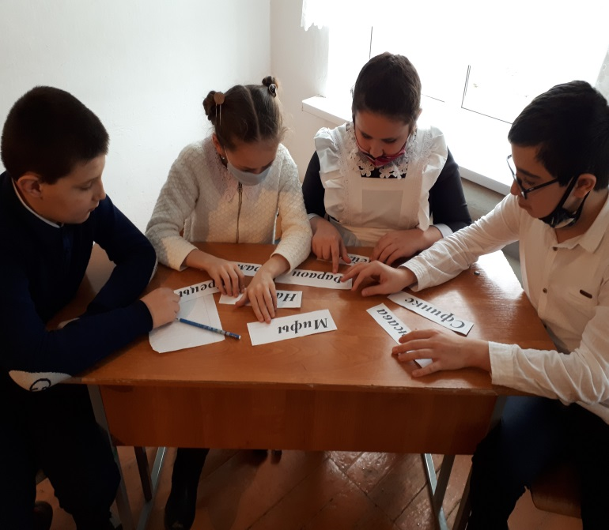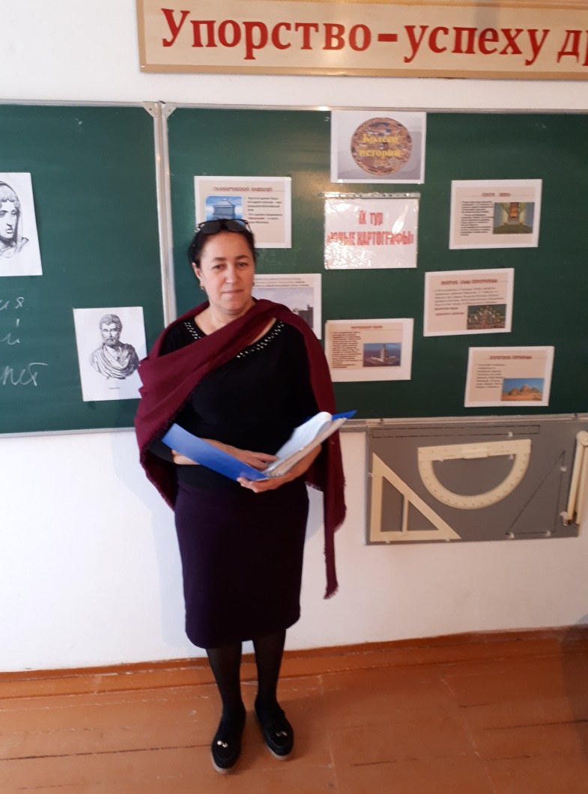

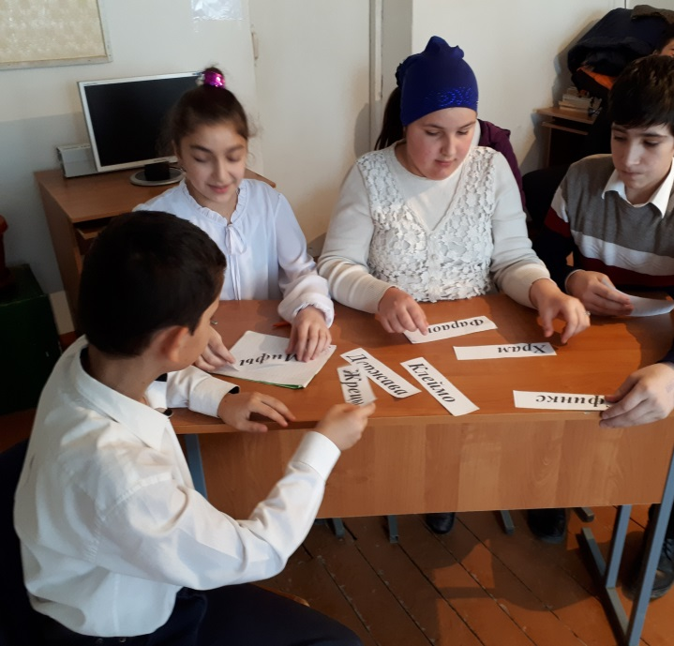 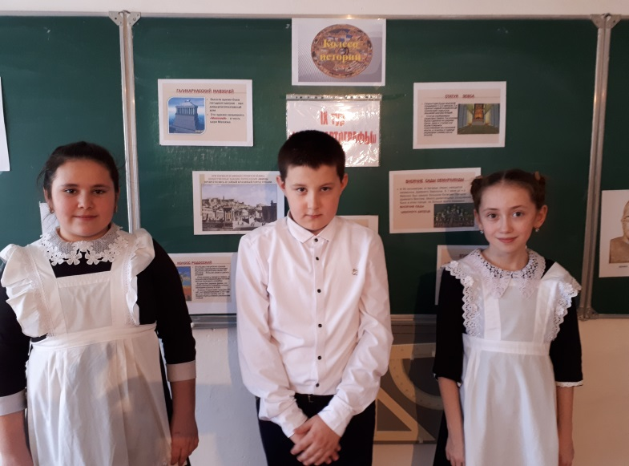

**3.02.2021**. проводилась игра «**Поле чудес»** с учащимися 5-9 классами по теме «Конституция». В игре участвовали три тройки игроков. Победителем первой тройки стал учащийся 6 кл Ибрагимов А., победителем второй тройки  стала учащаяся 9 класса Картакаева М, победителем третьей тройки стала учащийся 9 класса Исмаилов С. В финале победил Исмаилов С. В игре со зрителями победил учащийся 5 класса Джапаров М.

            В ходе игры учащиеся познакомились  с конституцией РФ., . Для проведения игры была использована наглядность (красочные иллюстрации , барабан). Дети играли с увлечением. Все победители были награждены призами.

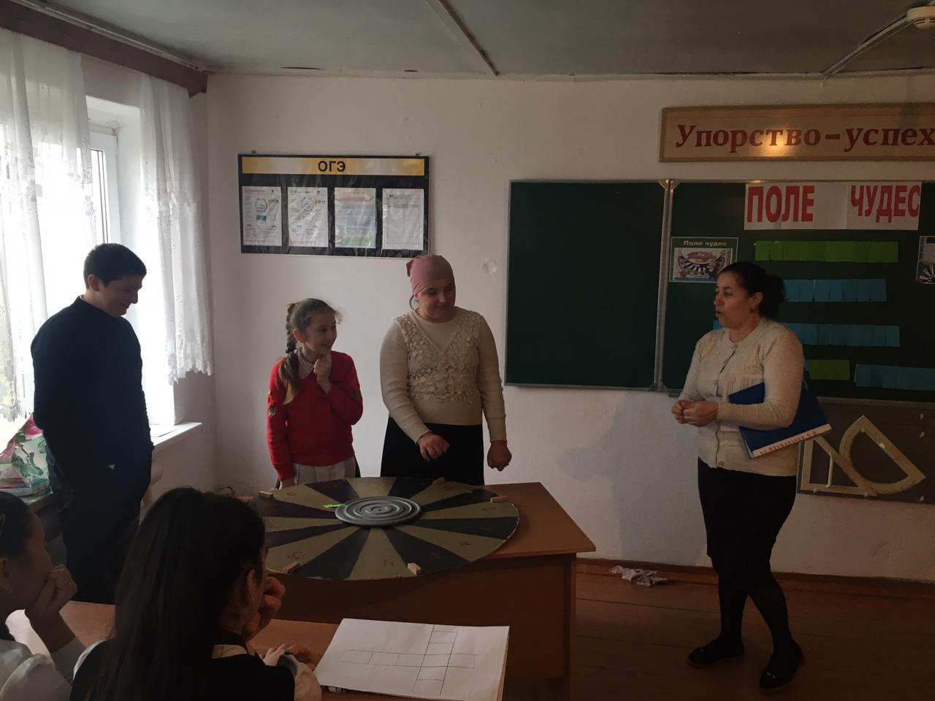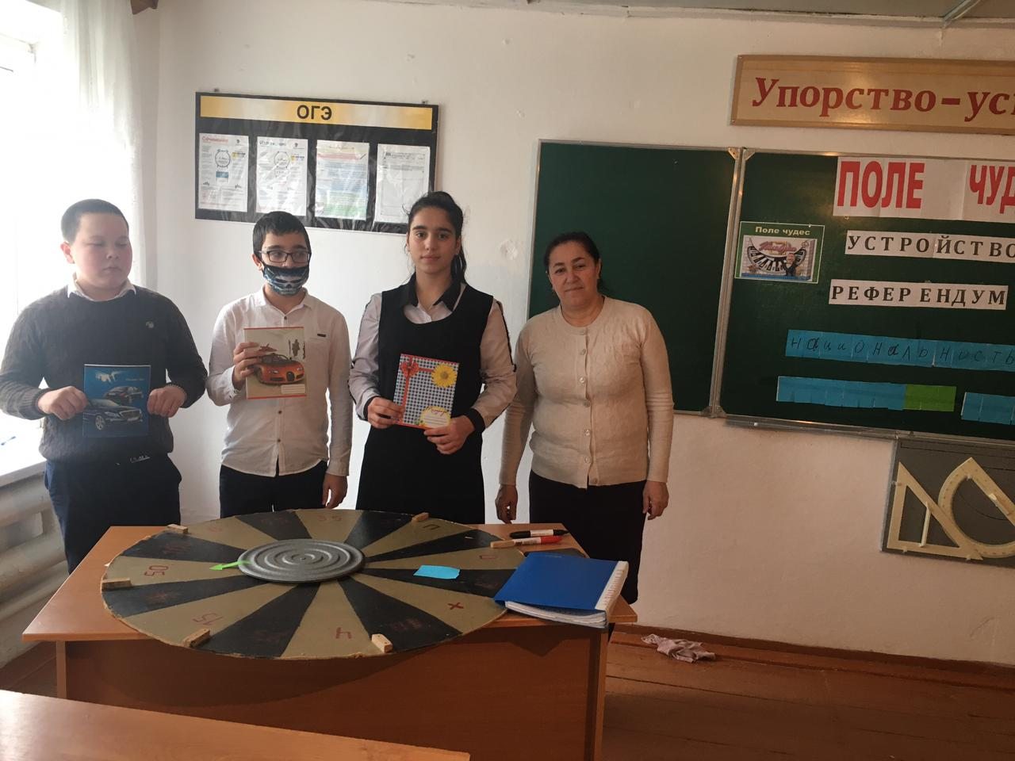

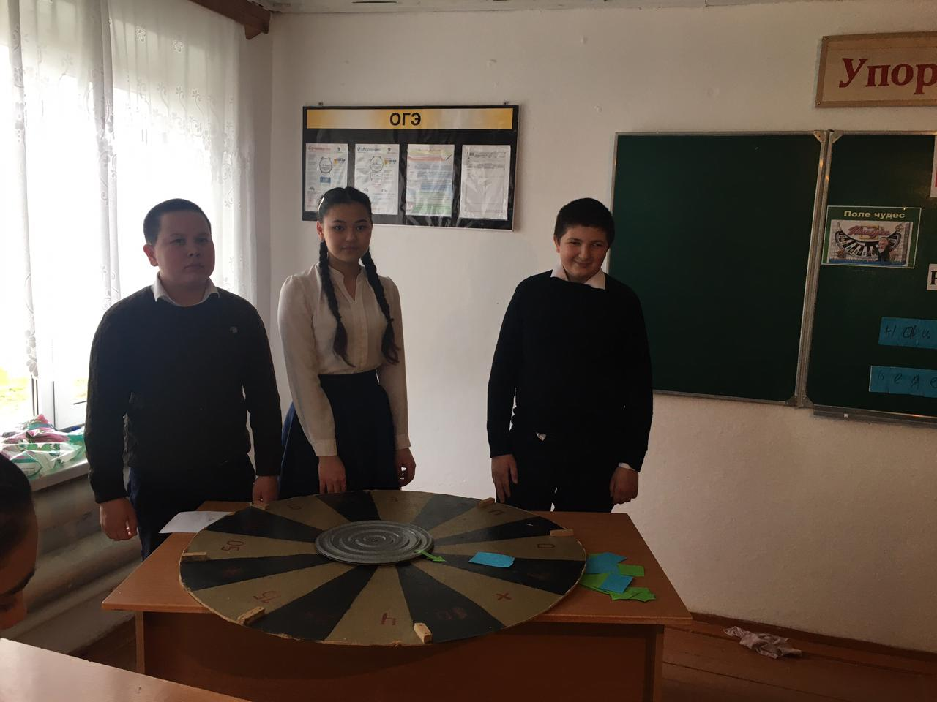 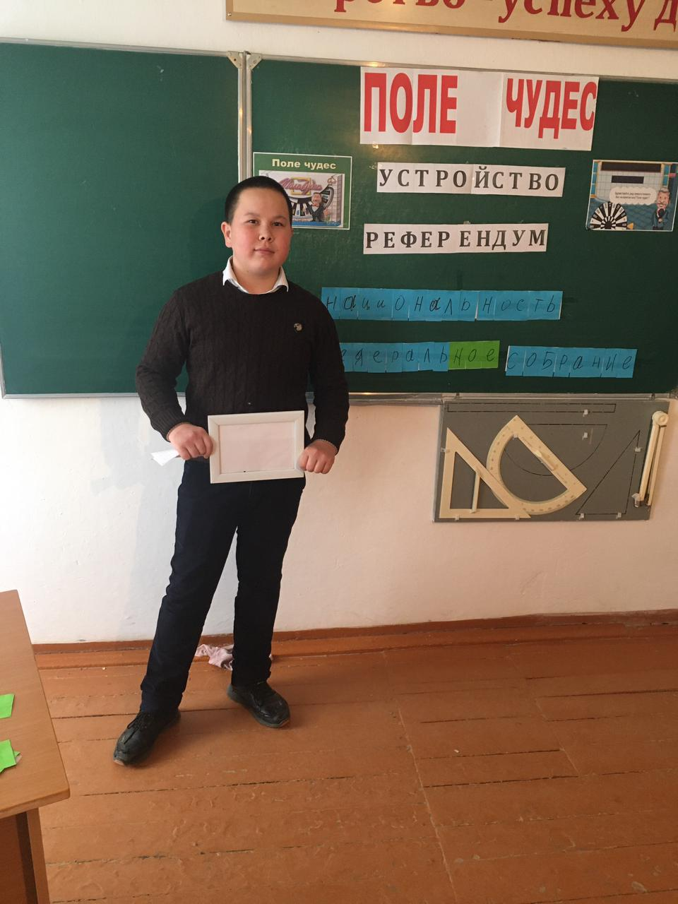

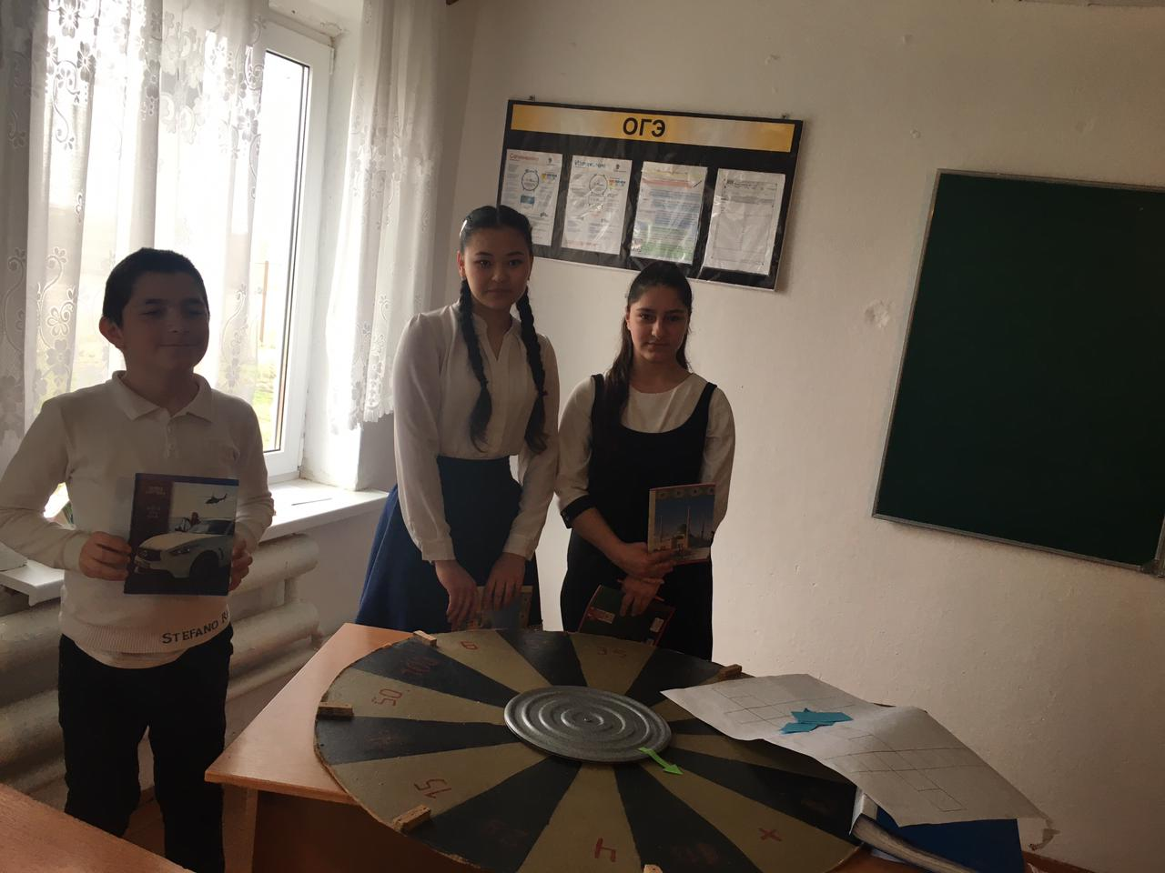

***4.02.2021***

***Открытое внеклассное мероприятие на тему «Сталинградская битва» в 5-9 классе***

**Цель:** расширить представления учащихся о ВОВ, о Сталинградской битве, о героизме советских людей; воспитывать чувство патриотизма, гордости за свою страну, уважительное отношение к старшему поколению, памятникам войны.

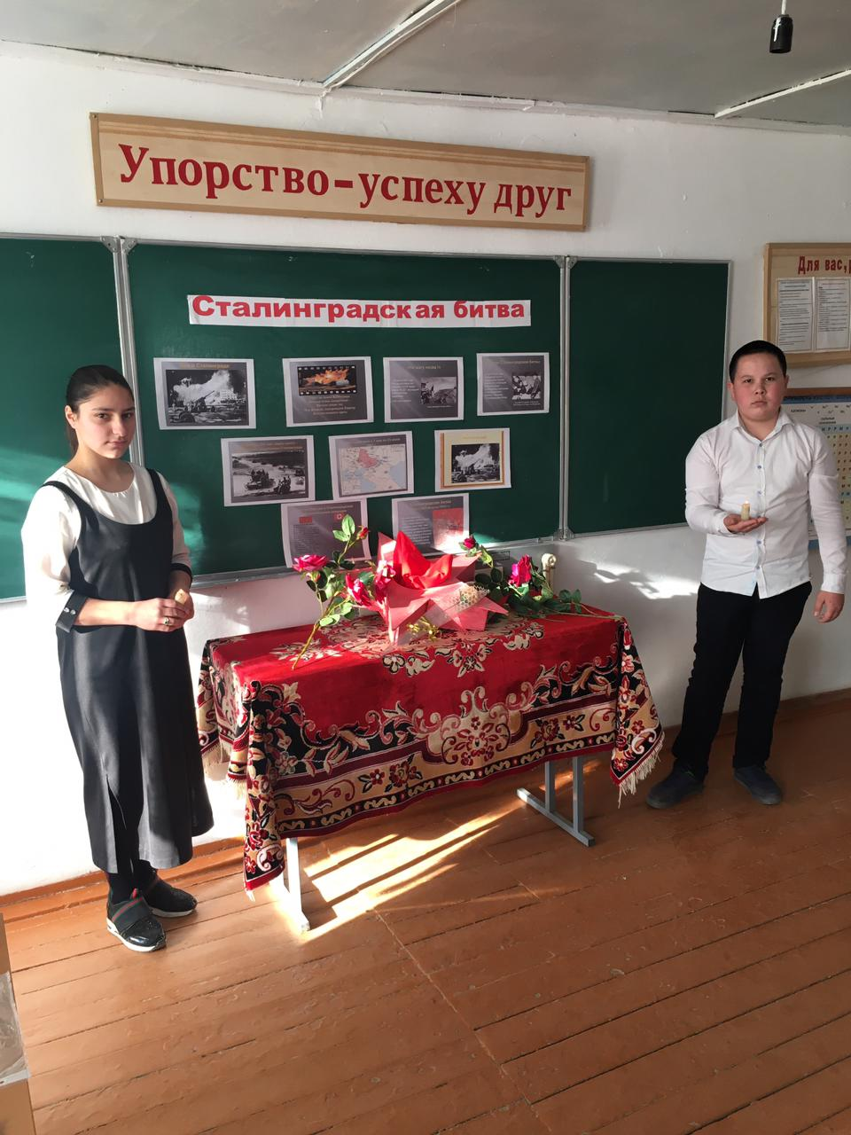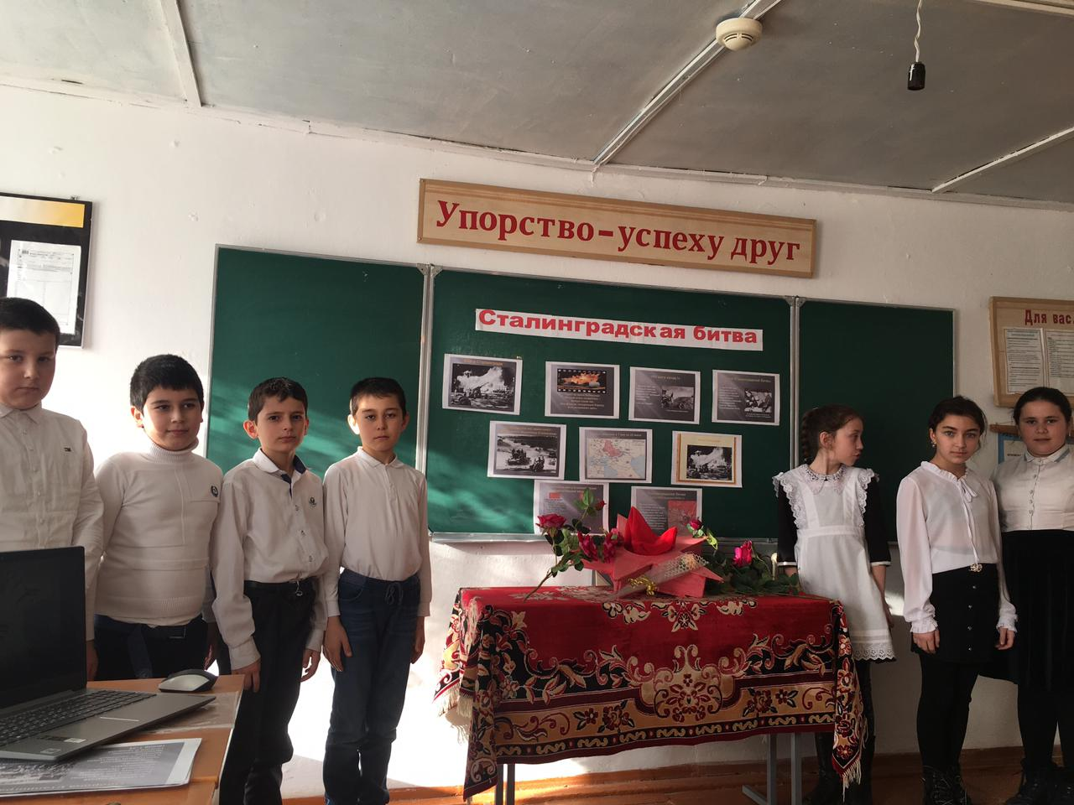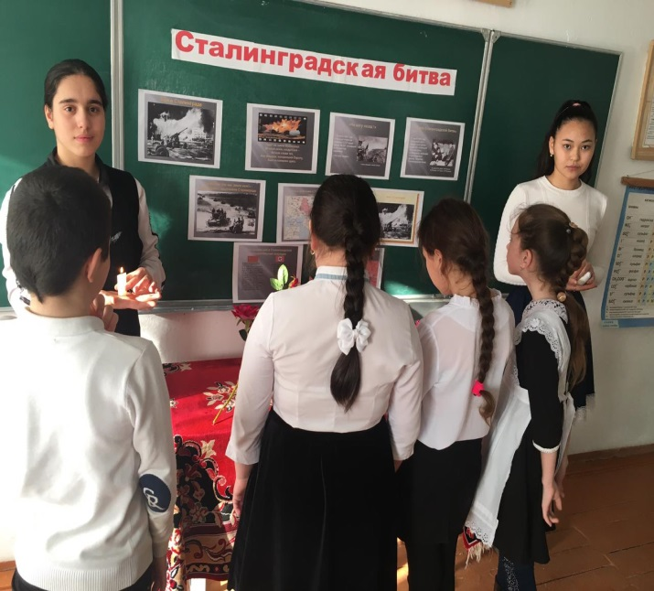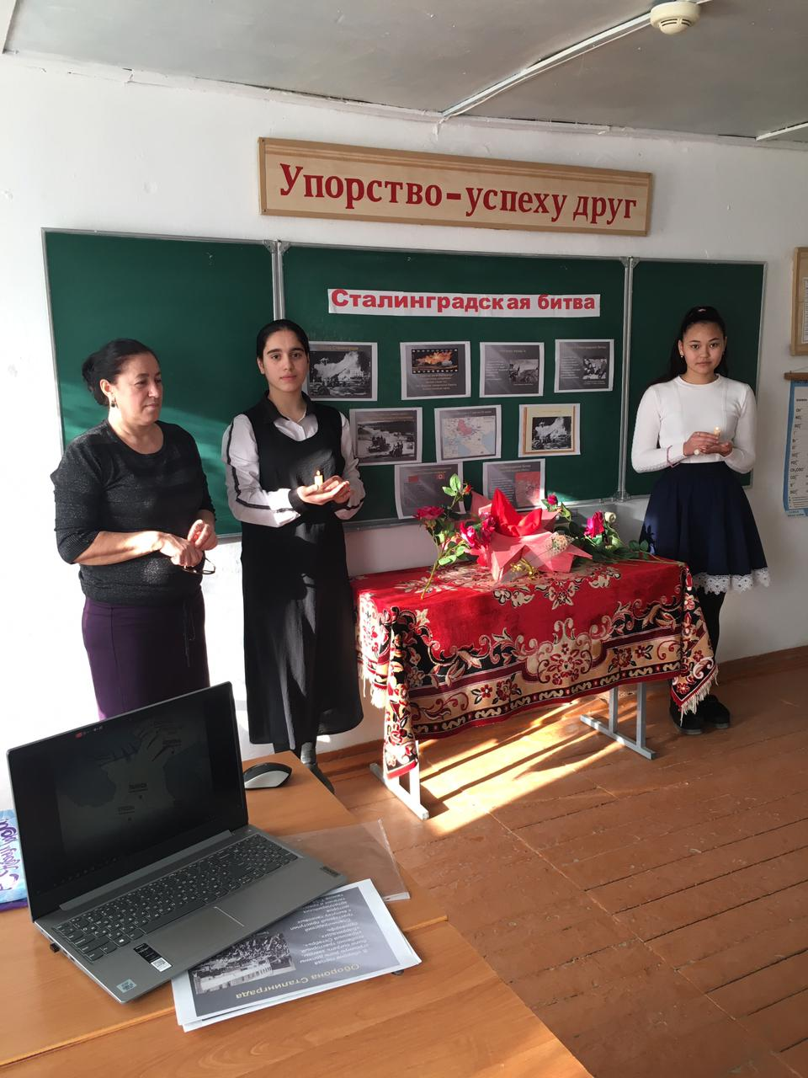

**5.02.2021.**был проведен **открытый урок** в 5 классе на тему **« Олимпийские игры в древности»** Урок получился интересным, познавательным. Результативность урока высокая, так как все учащиеся работали; все учащиеся справились с заданиями. Учебное время на уроке использовалось эффективно, запланированный объём урока в целом выполнен.

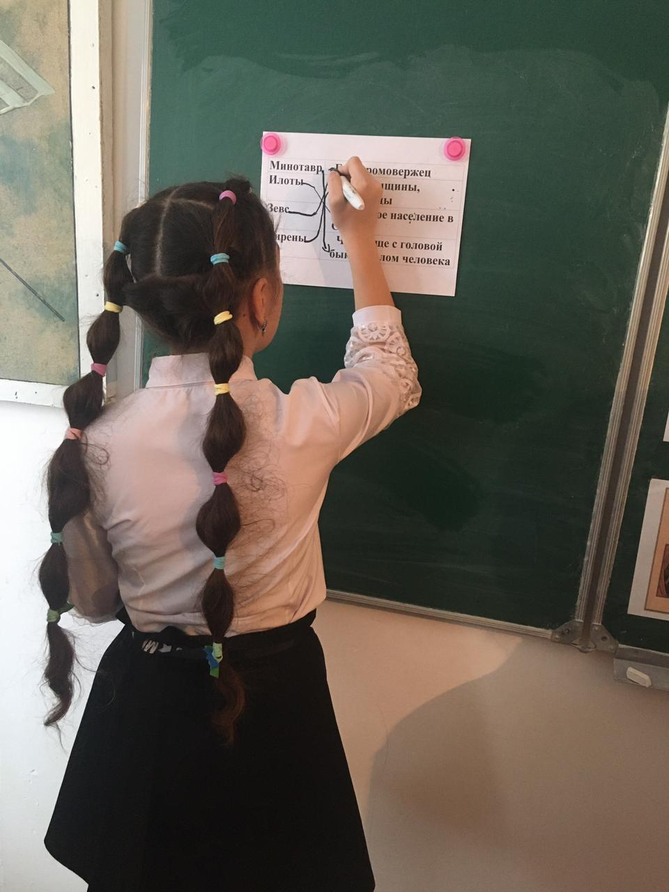 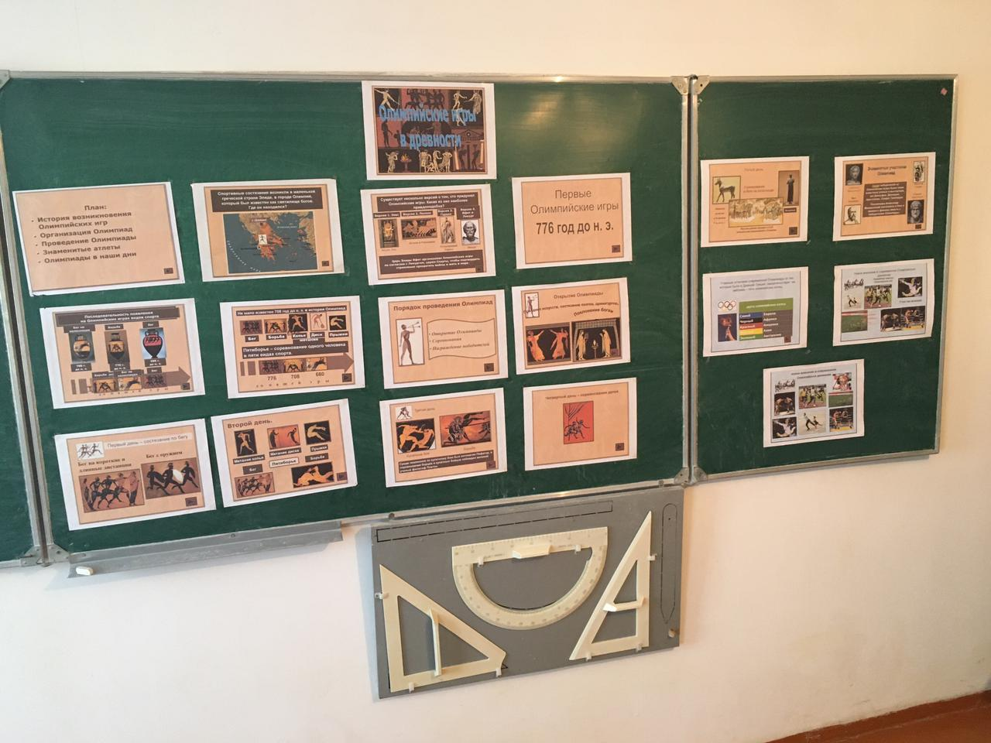

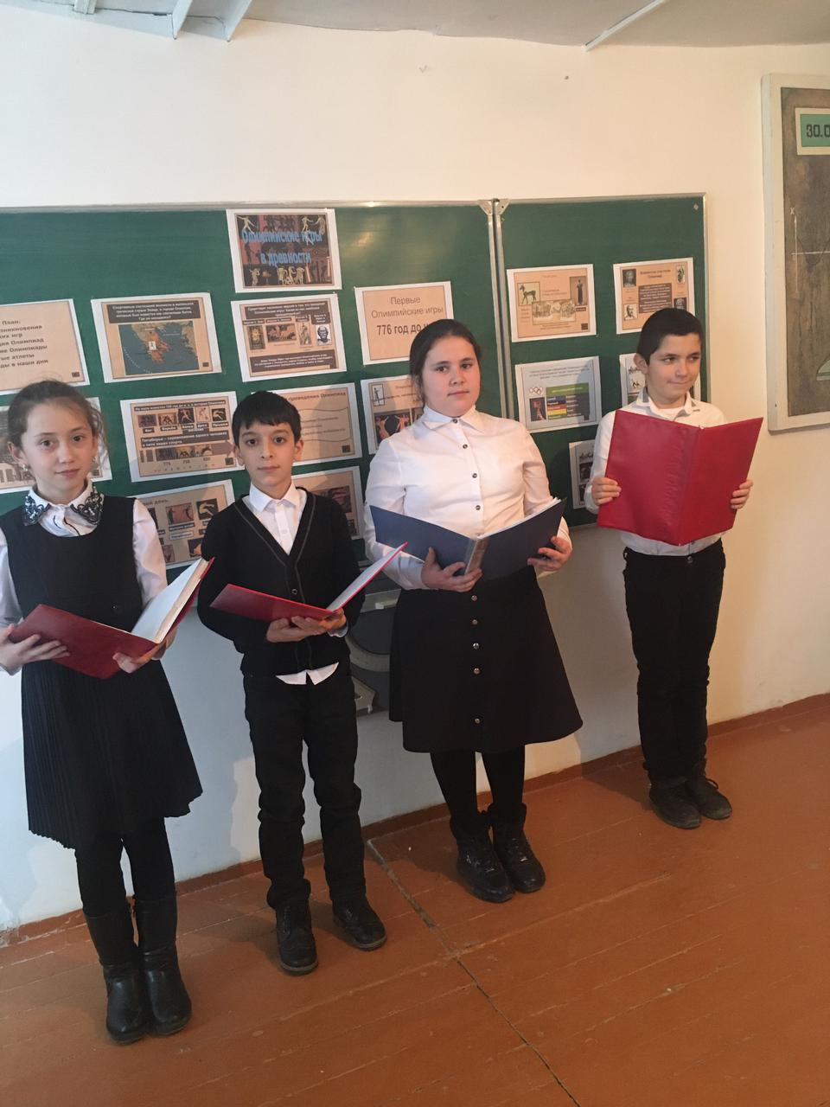 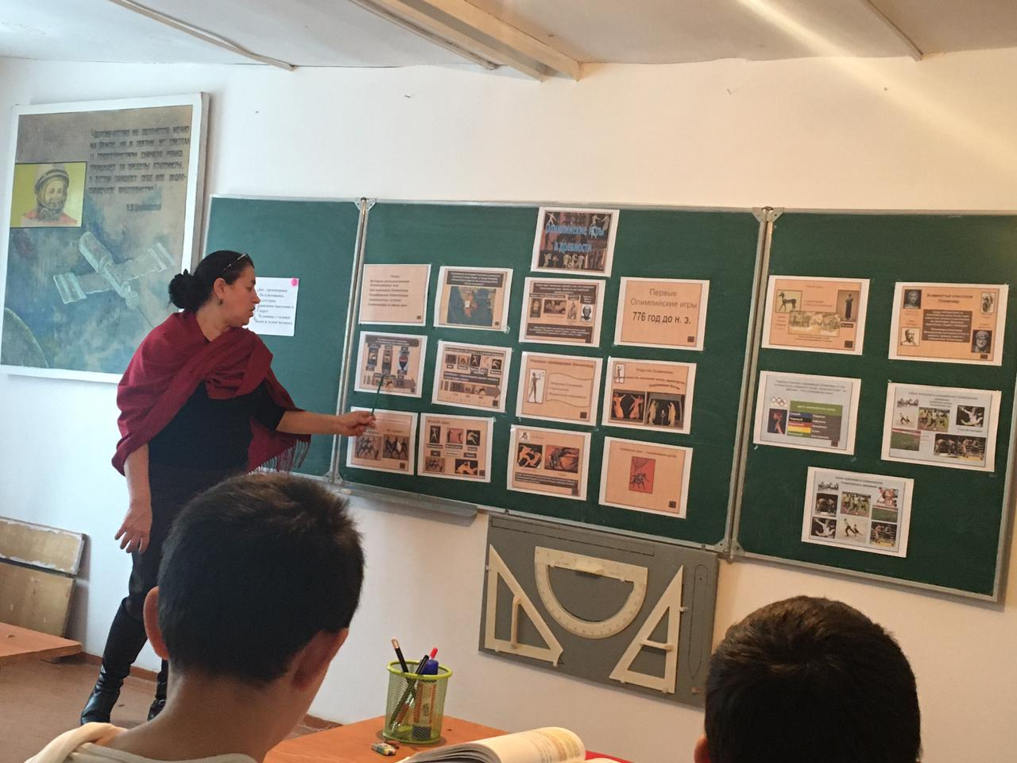

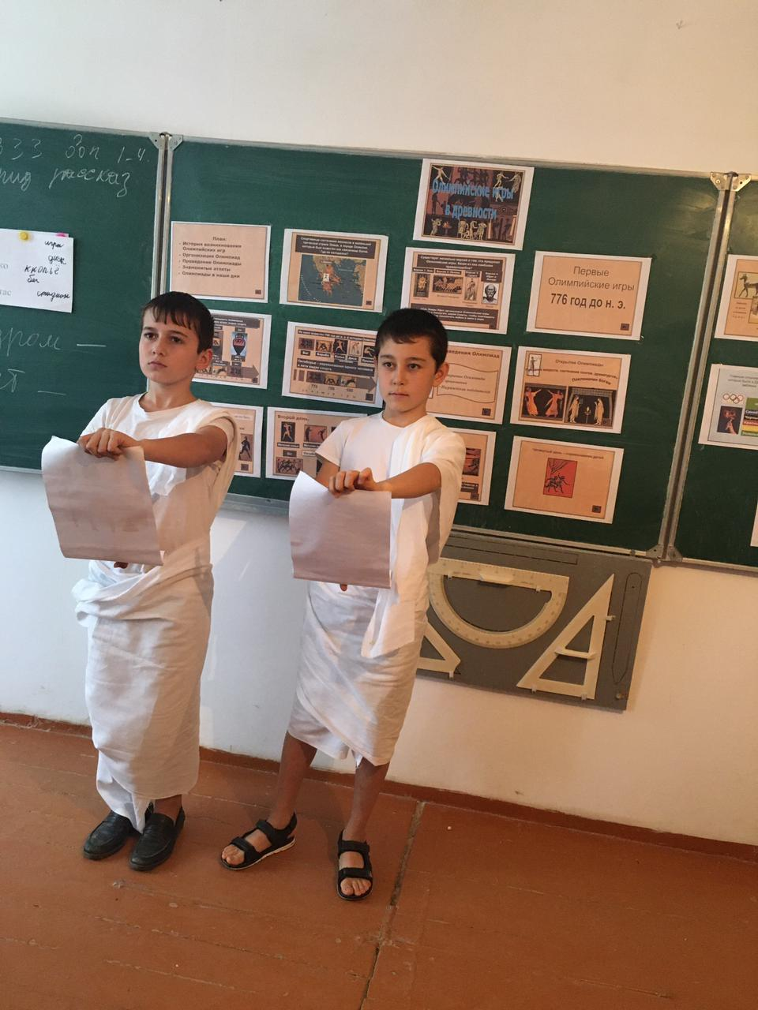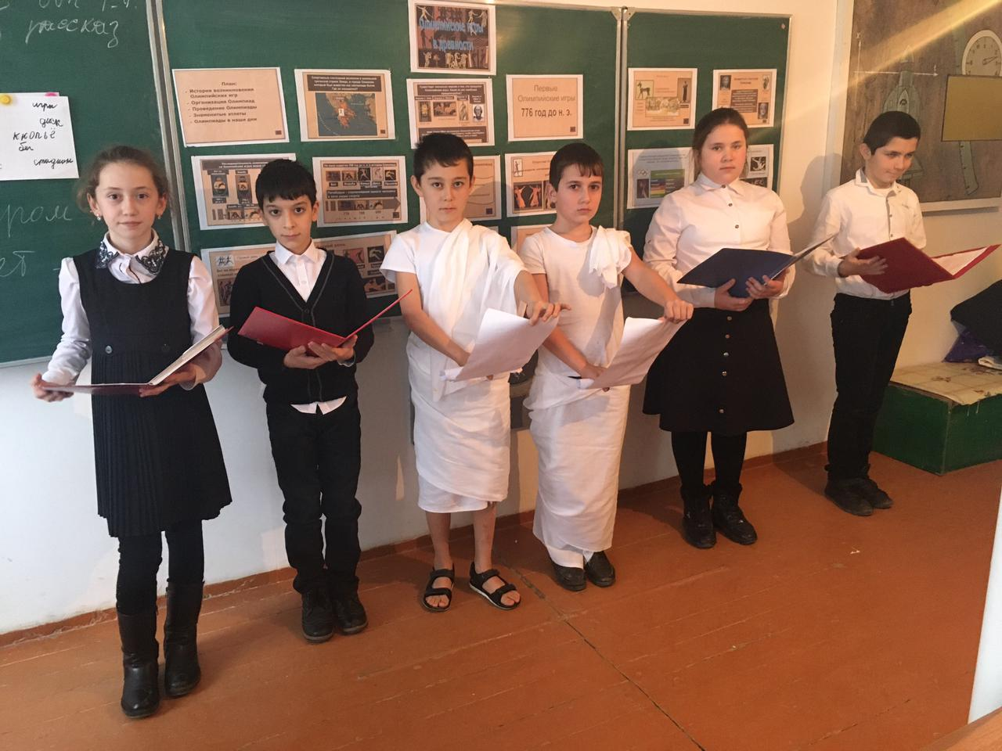

6.02.2021 **Мероприятие « Дети войны»**

 «8 февраля – день юного героя-антифашиста. Более 75 лет прошло со дня победы в Великой Отечественной войне, но и сегодня, и каждый год мы будем говорить о тех, кто сражался за нашу Родину. А сражались за неё не только взрослые, но и дети, наши ровесники». Такими словами в нашей школе началось торжественное мероприятие, посвящённое памяти юных героев-антифашистов, которое подготовили учащиеся пятого класса под руководством учителя истории Джафаровой Э.Ш.

«Дети в ту суровую пору были не только жертвами. Они становились и воинами. За особые заслуги, мужество и героизм, проявленные в борьбе с фашистами, они удостоены званий Героев Советского Союза, получали ордена, медали. А были они мальчишками и девчонками. И в указах о награждениях никогда не упоминалось, что речь идёт о детях. Их называли по имени и отчеству, как взрослых. Почему? Потому, что их воинская доблесть стояла в одном строю, плечом к плечу с мужеством взрослых»,- так учащиеся продолжили свое выступление.

Учительница рассказала трагические истории пионеров- героев: Леня Голиков, Зина Портнова, Марат Казей, Валя Котиков и Таня Савичева.

В заключении учащиеся 5 класса подарили всем белых бумажных журавликов, которые уже третий век считаются символом жизни.

Мы будем помнить всегда тех людей, которые сложили головы за наше счастье, за мир на планете Земля

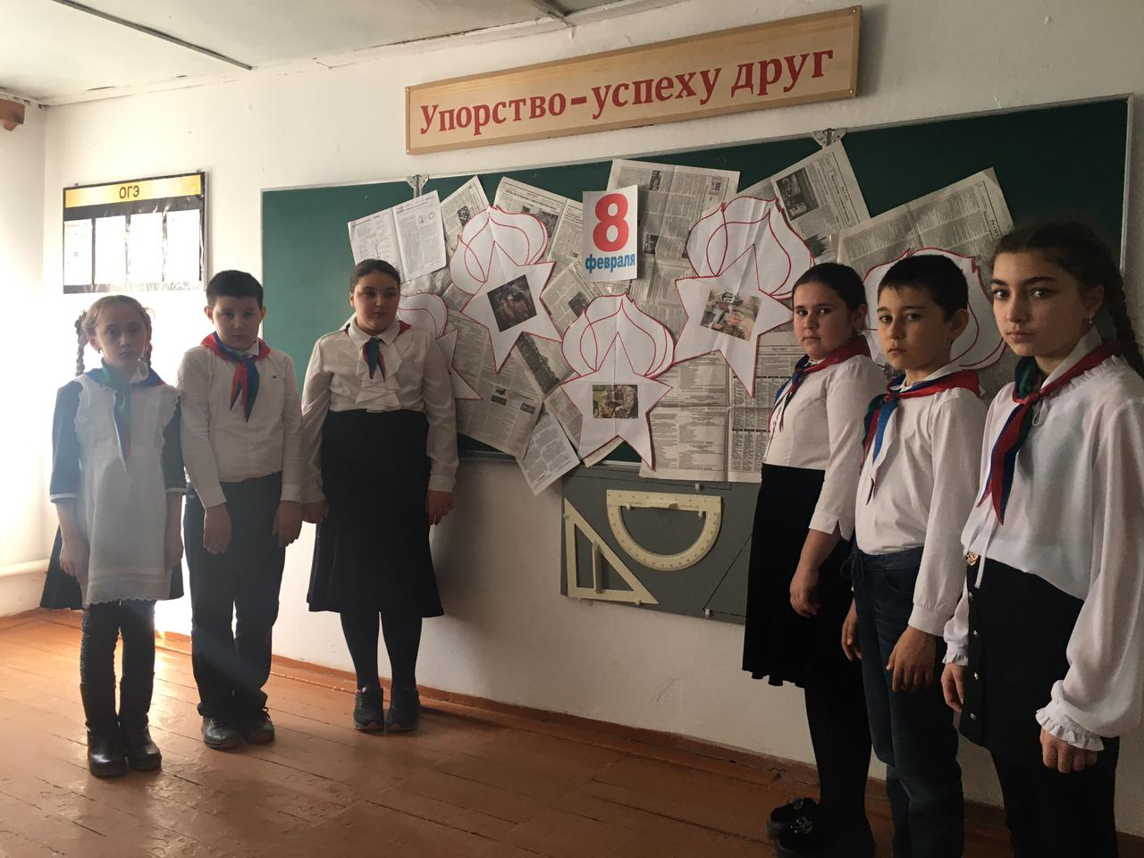

**Заключение и выводы:**

Предметная неделя прошла на должном методическом уровне. К участию в мероприятиях были привлечены все учащиеся. Ученики смогли проявить себя в разных видах деятельности – творческой, интеллектуальной, игровой, командной, в личном первенстве. Многие проявили организаторские способности, помогали в оформлении стендов, выставок, проведении экскурсий. Результативность декады определялась следующими критериями: активность обучающихся, познавательный интерес, самостоятельность, сформированность проектно-исследовательских умений, оригинальность и творчество подачи и защиты проектов, что позволяет сделать вывод о достижении поставленной цели.

**Учитель истории : Джафарова Э.Ш.**